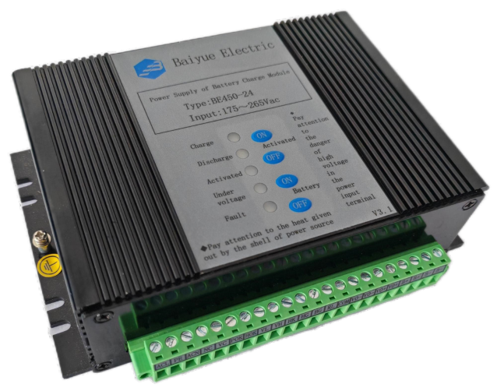

**产品特点**

**●**具有铅酸电池充放电管理及活化控制功能

**●**具备输入掉电、电池欠压、电池活化告警功能

**●** 电磁抗扰度四级

**●**最大瞬时输出电流达19A

**●**高效率、高可靠性

**●**工作温度范围: -40℃ ~ +70℃

BE450-24是我司为配电自动化设备提供的充电式模块电源。该产品具有体积小、效率高、性能稳定的优点；本产品采用金属外壳模块化封装,防尘防潮、抗干扰能力强;输入、输出端为接线型端子便于连接;本产品电网适应能力强,可在较宽输入电压范围内工作;本产品具有输出短路、过压等保护功能。另外,本产品具有智能充电功能,可对外接的24v电池充电,在交流断电时电池可不间断的对负载供电,具有防止电池过放电的保护功能;具有电源的状态显示;具有电池活化功能,手动或通过外部信号自动对电池进行活化维护。本电源适用于配电自动化终端、电力智能箱变,环网柜以及其他行业需要不间断供电,且要求较高的设备。

|  |  |  |  |  |  |
| --- | --- | --- | --- | --- | --- |
| **输入特性** | | | | | |
| 项目 | 测试条件 | 最小 | 典型 | 最大 | 单位 |
| 输入电压范围 | 交流输入 | 175 | 220 | 265 | VAC |
| 直流输入 | 200 | -- | 375 | VDC |
| 输入频率 |  | 47 | -- | 63 | HZ |
| 效率 | 220VAC,IO=5A | 80 | -- | -- | % |
| 输入电流 | 220VAC,IO=5A | -- | -- | 0.5 | A |
| 输入冲击电流 | 220VAC,冷启动 | -- | 40 | -- | A |
| 输入两倍过压 | VO接2A负载，不接电池，输入440Vac维持1秒断开，间隔10秒后再次投入，重复10次 | 电源不损坏 | | | |

|  |  |  |  |  |  |  |
| --- | --- | --- | --- | --- | --- | --- |
| **输出特性** | | | | | | |
| 项目 | 测试条件 | 输出 | 最小 | 典型 | 最大 | 单位 |
| 输出电压 | 典型负载,电池不接 | VO | 26.5 | 27 | 27.5 | V |
| 输出电流 | 典型输入 | VO | -- | 5 | 19(15S) | A |
| 源调整率 | 典型负载 | VO | -- | -- | ±1 | % |
| 负载调整率 | 10%-100%负载 | VO | -- | -- | ±2 | % |
| 纹波噪声 | 220VAC,满载,20MHz带宽 | VO | -- | -- | 280 | mV |
| 温漂系数 | 典型负载 | VO | -- | ±0.03 | -- | %/**℃** |
| 过压保护 | 电池不接 | VO | -- | -- | 35 | V |
| 掉电维持时间 | 10W | VO | 500 | -- | -- | ms |
| 短路保护 | 电池不接 | VO | 自恢复保护 | | | |
| **电池管理特性** | | | | | | |
| 项目 | 测试条件 | | 最小 | 典型 | 最大 | 单位 |
| 电池浮充电压 | IB=0.1A | | 26.5 | 27 | 27.5 | V |
| 电池充电电流 | IO=2A | | 0.6 | 0.75 | 0.9 | A |
| 电池放电关断点 | IO=1A | | 19.5 | 20 | 21 | V |
| 电池活化完成点 | IO=1A | | 22 | 22.5 | 23.5 | V |
| 电池欠压告警点 | IO=1A | | 22 | 22.5 | 23.5 | V |
| 电池关断延时 | IO=1A | | 5 | 10 | 15 | S |
| 遥控节点接触时间 | 遥控电池活化启动、活化退出 | | 1 | -- | 5 | S |
| 遥控电池退出 | | 3 | -- | 5 | S |
| 电池反接保护 | 无输入电压,电池正负反向接入时,电源不损坏 | | | | | |

|  |  |  |  |  |  |  |
| --- | --- | --- | --- | --- | --- | --- |
| **安规和环境特性** | | | | | | |
| 项目 | | 测试条件 | 最小 | 典型 | 最大 | 单位 |
| 绝缘 电压 | 输入 - PE | 测试时间1分钟,漏电流<5mA | 2500 | -- | -- | VAC |
| 输入 - 输出 | 2500 | -- | -- | VAC |
| 输出 - PE | 2500 | -- | -- | VAC |
| 告警信号-其它 | 2500 |  |  | VAC |
| 绝缘  电阻 | 输入 - PE | 500VDC | 50 | -- | -- | MΩ |
| 输入 - 输出 | 50 | -- | -- | MΩ |
| 输出 - PE | 50 | -- | -- | MΩ |
| 工作温度 | |  | -40 | -- | +70 | **℃** |
| 存储温度 | |  | -40 | -- | +85 | **℃** |
| 存储湿度 | |  | -- | -- | 95 | %RH |
| 耐振动 | | 10~50HZ,2G 10分钟/周期,X、Y、Z 轴各60分钟 | | | | |

|  |  |  |
| --- | --- | --- |
| **电磁兼容特性** | | |
| EMI | 传导骚扰 | -- |
| 辐射骚扰 | -- |
| EMS | 浪涌抗扰度 | 满足GB/T 17626.5中四级要求 |
| 脉冲群抗扰度 | 满足GB/T 17626.4中四级要求 |
| 静电放电抗扰度 | 满足GB/T 17626.2中四级要求 |
| 电压暂降、跌落和短时中断抗扰度 | VO负载为10W,按照GB/T15153.1中规定  满足突降△U为100%,电压中断0.5S,  重复频率为10S的条件下,应能正常工作 |

|  |  |  |
| --- | --- | --- |
| **其它特性** | | |
| 外形尺寸 | 长*宽*高 | 168*110*45 mm |
| 重量 | 典型 | 1000g |
| 冷却方式 |  | 自然空冷 |
| 平均无故障时间 |  | 大于10万小时 |

|  |
| --- |
| **电源原理方框图** |

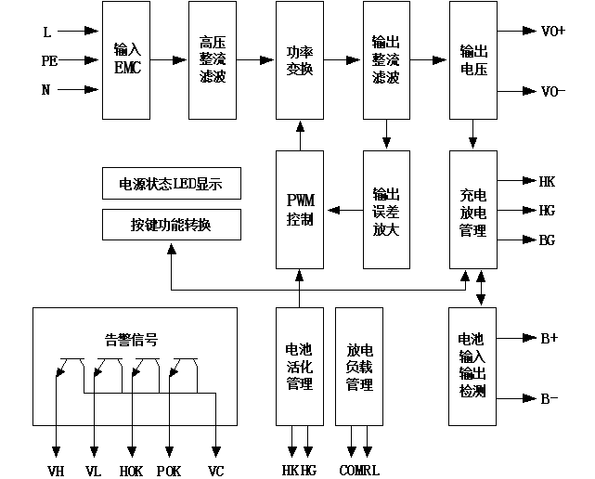

|  |
| --- |
| **外观尺寸图** |

单位：mm

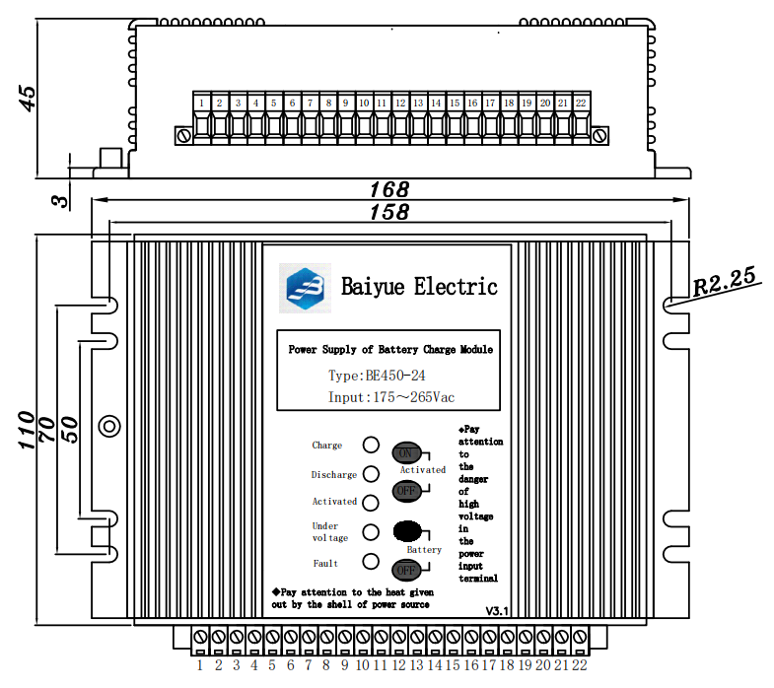

|  |  |  |  |  |  |
| --- | --- | --- | --- | --- | --- |
| 端子定义 | | | | | |
| 端子号 | 端子名称 | 定义 | 端子号 | 端子名称 | 定义 |
| 1 | ACL | 交流输入火线 | 12 | BG | 遥控电池退出 |
| 2 | PE | 保护地 | 13 | RL | 活化放电负载正 |
| 3 | ACN | 交流输入零线 | 14 | COM | 遥控公共节点 |
| 4 | NC | 空脚 | 15 | VO- | 负载输出负 |
| 5 | VC | 告警输出公共端 | 16 | VO- | 负载输出负 |
| 6 | POK | 输入失电告警 | 17 | VO+ | 负载输出正 |
| 7 | HOK | 电池活化状态 | 18 | VO+ | 负载输出正 |
| 8 | VL | 电池欠压告警 | 19 | B+ | 电池正极 |
| 9 | VH | 电源故障告警 | 20 | B+ | 电池正极 |
| 10 | HK | 遥控活化启动 | 21 | B- | 电池负极 |
| 11 | HG | 遥控活化退出 | 22 | B- | 电池负极 |

|  |
| --- |
| **使用说明** |

1. 电源状态指示

充电:绿色指示灯,表明电源正常工作,同时在给电池充电;

放电:红色指示灯,表明电源已经停止工作,同时电池在对负载放电或电池处于活化状态;

欠压:红色指示灯,指示灯亮的时候,表明电池输出处于欠压状态;

活化:红色指示灯,表明电池处于活化状态;

故障:红色指示灯,表明电源处于故障状态,即输出过压保护或电池反接。

1. 电源使用

本电源适用于对6—30Ah铅酸电池或胶体免维护电池进行充电;电源本身对负载输出电流,同时为电池进行恒流恒压充电,当电池充电完成后,电源自动转为浮充电状态;当交流断电时,电池不间断为负载供电,零切换时间,当电池放电至欠压告警点时,电源输出电池欠压告警信号,当电池放电低于放电关断点时,延时大约10秒后,电源关闭负载输出;负载需要较大电流,超出电源提供的最大电流时,电源自身保护,负载电流开始由电池提供,当负载电流小于电源提供的最大电流时,电源自动启动工作。

1. 遥控电池活化的使用

当电池长时间处于浮充电状态,应对电池进行活化以免电池极板钝化,活化可以由外部CPU控制的继电器把电源的活化端子HK、COM短接一次或手动短接HK、COM（不小于1秒,但最好不要超过5秒）电池进入活化状态,电源关闭输出,电池放电,当电池放电至活化完成点时,电源重新启动工作向负载供电并为电池充电;如果电池需要提前退出活化,可以将HG端子对COM短接一次（不小于1秒，但最好不要超过5秒）,电池自动退出活化。

4. 遥控电池退出功能

通过外部无源节点使BG对COM短接一次（不小于3秒,但最好不要超过5秒）,即可以使电池放电停止。

5. 告警端子的使用

告警输出端子为电子节点(见内部原理图),需在VC端输入+5V～+30V直流电压,在告警时告警节点导通或截止,告警节点带载能力为0～5mA,告警结点压降为0.1～3V。

|  |  |  |  |
| --- | --- | --- | --- |
| 告警结点 | 告警名称 | 正常（或非活化）时状态 | 告警（或活化）时状态 |
| VL | 电池欠压告警 | 断 | 通 |
| POK | 交流断电告警 | 通 | 断 |
| HOK | 电池活化 | 断 | 通 |
| VH | 电源故障告警 | 断 | 通 |

6.按键的使用

活化on:轻触式按键,电池活化手动启动; 活化off:轻触式按键,电池活化手动退出。

电池on:轻触式按键,电池手动投入; 电池off:轻触式按键,电池手动退出。

7.活化端子RL的使用

此端子为电池活化时加速电池放电设置。根据不同的电池容量选择放电电阻的大小,当电源正常工作时,该电阻不工作;当电池进入活化状态时,电阻接通电池。

放电电流的选择:

放电电流（A）=0.1*电池容量（AH）-经常性负载电流（A）

如果计算出的放电电流为负,则可以不加放电电阻。放电电阻应该妥善放置散热,并远离电源模块

|  |
| --- |
| **使用注意事项** |

1. 输出请选用截面积大于2.5mm2的导线。

2. 本产品不具备输入过压保护功能,输入电压不得超过指标极限值。

3. 为进一步降低输出纹波噪声,用户可在输出端并联10～470uF电解电容和1uF独石电容。

4. 本产品输出不允许并联工作。

5. 本机的PE端与外壳连通,PE端应接入大地,以增加抗干扰能力。

6. 本电源工作时外壳较热,请在电源周围保留一定的缝隙保持空气流动利于散热,对温度敏感的装置尽量远离电源。